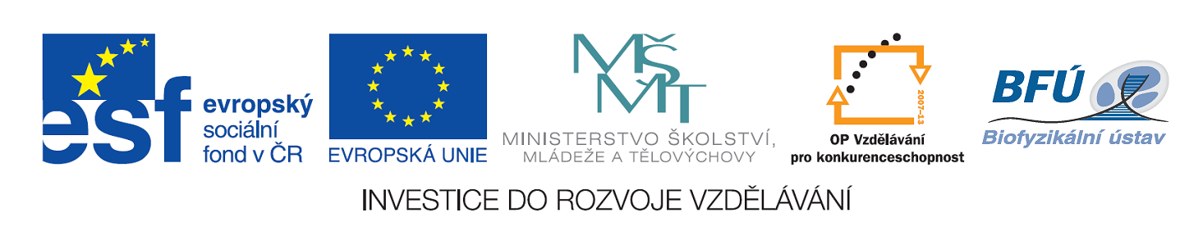

Výsledek výzvy k podávání nabídek

Číslo zakázky: | C/10/297
Název programu: | Operační program Vzdělávání pro konkurenceschopnost
Registrační číslo projektu: | CZ.1.07/2.3.00/09.0046
Název projektu: | Moderní biofyzikální metody: pokročilé praktické vzdělávání v experimentální biologii
Název zakázky: | Nákup služeb-ubytování, stravování, přednáškové prostory pro „Letní školu“
Datum vyhlášení zakázky: | 29.07.2010
Název/obchodní firma zadavatele: | Biofyzikální ústav AV ČR, v.v.i.
Název obchodní firma vybraného dodavatele: | OREA Wellness Hotel Santon
Sídlo dodavatele: | Přístavní 38, Brno 635 00
Osoba oprávněná jednat jménem dodavatele: | Ing. Hynek Dvořáček
IČ dodavatele: | 27176657

Kontaktní osoba pro případ doplnění formuláře před jeho uveřejněním na www.msmt.cz/ www ZS.

Jméno: | Ivana
Příjmení: | Salajková
E-mail: | ivasal@ibp.cz
Telefon: | 541 517 112

